25-4-2024

Laboratorio de hardware
Materia: Laboratorio de hardware grupo-curso: 5to 1ra grupo A Nombre del alumno: Axel Bruno Amaru Callisaya Horario: 13:20 a 17:20 Profesor: Chumacero Joel

Introducción a redes informáticas :
Redes: una red es un medio de transmisión por el cual pueden comunicarse varios dispositivos entre sí o también pueden compartir recursos.
Host: un host es un dispositivo de usuario final, que está físicamente que sirve para compartir, crear y obtener información, es el que envía y recibe el tráfico de la red. Un dispositivo puede ser un host si se encuentra conectada directamente a la red.
NIC: la NIC es una placa de circuito impreso que está en la placa madre, también se le denomina adaptador de red. La NIC controla el acceso del host al medio.
Dirección MAC: la dirección MAC es la dirección del NIC y sirve para controlar los datos del host. La dirección Mac es una dirección del tipo físico y se encuentra dentro de la NIC que se expresa en hexadecimal.
Dispositivos de networking : son lo que se encargar de transportar los datos de transferencia entre los dispositivos, le proporcionan el tendido de cables a los host, la concentración de conexiones y la conversión de los formatos de datos. Ejemplos: repetidores, hubs, switches, puentes y routers.
Repetidor: Un repetidor es un dispositivo de red que se utiliza para regenerar una señal. Los repetidores regeneran señales analógicas o digitales que se distorsionan a causa de pérdidas en la transmisión producidas por la atenuación. Un repetidor no toma decisiones inteligentes acerca del envío de paquetes como lo hace un router o puente.
Hub: el hub permite a la red tratar con varios host, sin interrumpir la transmisión de datos. El hub regenera el paquete enviado por el receptor y lo manda a todos los host.
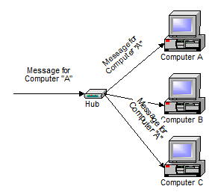

Puente: convierte los formatos de transmisión de datos de la red y también administran la transmisión de datos. También proporciones la conexión entre LAN, y verifica que los datos del paquete puedan o no cruzar el puente.
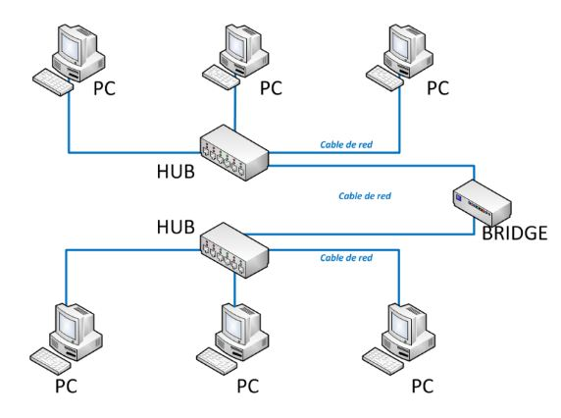
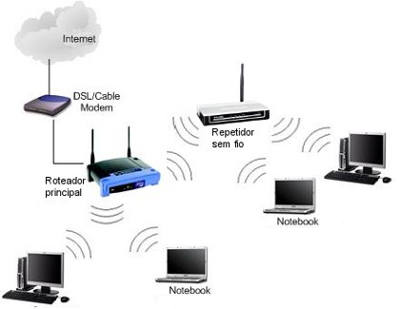

Diferencia entre switch y puente: el switch no convierte los formatos de datos transmisión de datos como el puente.
Diferencia entre switch y hub: el hub manda el paquete a todos los host, mientras que el switch manda el paquete al host que tenga la dirección MAC.
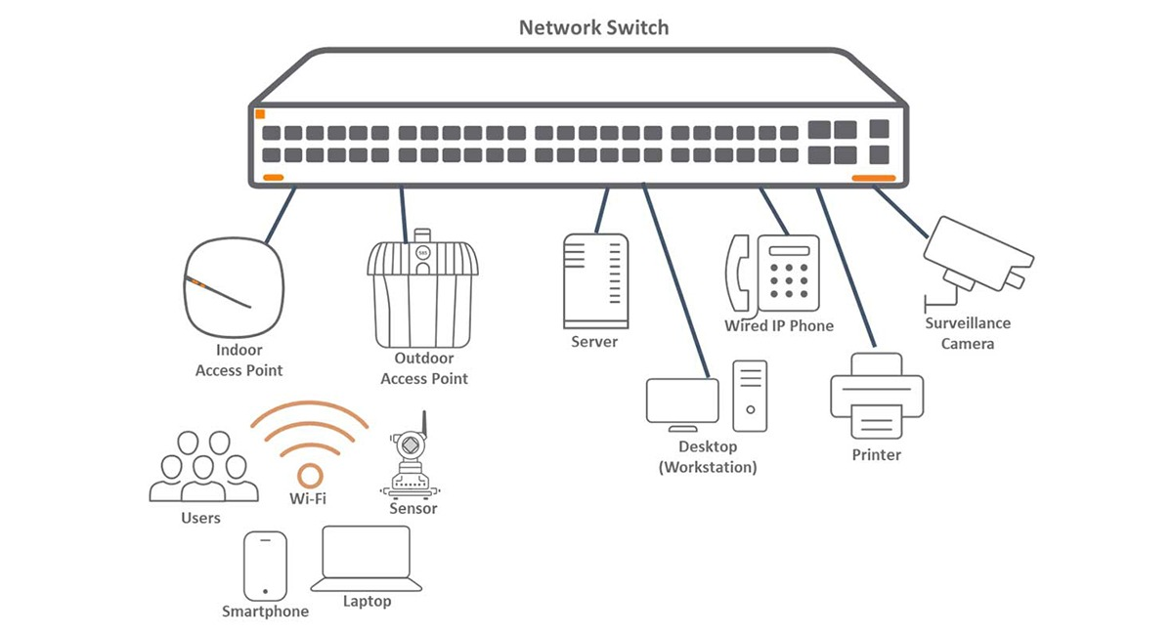
Router: se encarga de transferir el paquete por los switches, mediante la dirección IP y la dirección MAC, también se encarga de tomar el mejor camino para llegar al host que recibe el paquete. Estos cumplen las funciones de los dispositivos de red ya mencionados anteriormente, también pueden conectarse a una WAN, lo que permite la conexión LAN a largas distancias.
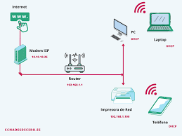
VPN LAN GAN

